ЭКСПЕРТЫ НАЗВАЛИ ФАКТОРЫ, НЕГАТИВНО

ВЛИЯЮЩИЕ НА БЕЗОПАСНОСТЬ ДЕТЕЙ-ПАССАЖИРОВ
4 Февраля 2015
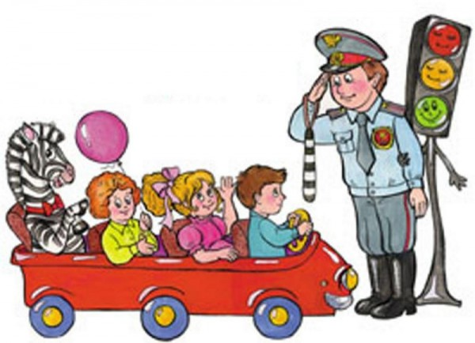
По мнению экспертов, на уровне аварийности с участием детей-пассажиров негативно сказываются неопределённость некоторых законодательных норм и отсутствие качественной системы сертификации детских автокресел.
По данным статистики, в прошлом году было зафиксировано свыше 9,3 тысяч ДТП с участием детей-пассажиров, в результате которых погибли более 500 детей и 10,3 тысяч пострадали. В каждом втором случае дети находились в удерживающих устройствах. В каждом четвертом ребенок был пристегнут ремнем безопасности, в том числе с использованием адаптера или бустера. В каждом восьмом происшествии родители перевозили детей, пренебрегая требованиями правил дорожного движения.
Проведенные социологические опросы показали, что в каждой второй семье есть детское автокресло, но у 8% опрошенных его нет и приобретать его не собираются. Безответственность родителей является определяющим условием в сфере аварийности с участием детей-пассажиров, но, вместе с тем, эксперты называют еще несколько факторов, также имеющих негативное влияние на ситуацию.
В настоящее время использование детских удерживающих устройств является обязательным условием для перевозки ребенка в автомобиле. Штраф за нарушение этого требования в 2013 году был увеличен до 3 тысяч рублей. Но, по мнению экспертов в области дорожной безопасности, реальная ситуация с обязательным применением детских удерживающих устройств в России усложняется из-за нескольких факторов.
Прежде всего, это неопределенность норм законодательства в этой сфере. Так, Правила дорожного движения разрешают использовать вместо детских удерживающих устройств «иные средства, позволяющие пристегнуть ребенка с помощью ремней безопасности, предусмотренных конструкцией транспортного средства».
На практике под «иными устройствами» многие понимают различные корректоры, адаптеры и фиксаторы, которые, по мнению экспертов, не могут обеспечить достаточный уровень защиты. В результате на рынок стали поступать изделия, не соответствующие нормам безопасности. Кроме того, к таким «иным средствам» отсутствуют конкретные технические требования, что позволяет их производителям уклоняться от обязательной сертификации или прибегать к услугам некомпетентных испытательных лабораторий и органов по сертификации.
Любое детское удерживающее устройство, представленное на российском рынке, должно иметь сертификат соответствия. В Европе, помимо обязательного соответствия детских удерживающих устройств установленным требованиям безопасности, проходят независимые испытания при более жестких режимах. Их результаты находятся в свободном доступе, чтобы любой потребитель мог получить интересующую его информацию.
Научно-исследовательский автомобильный и автомоторный институт проводит испытания детских удерживающих устройств на протяжении последних 4 лет. Образцы для испытаний отбираются произвольным образом в торговых сетях различных российских городов. Проведенные «краш-тесты» показали, что из порядка 60-ти отобранных товарных образцов более 40 не соответствовали международным требованиям безопасности. С результатами последних испытаний детских удерживающих устройств можно ознакомиться на официальном сайте Госавтоинспекции www.gibdd.ru в разделе «Детская безопасность», где также представлены рекомендации по правильному подбору детского автокресла.
Учитывая имеющие проблемы, эксперты отмечают, что сегодня вопросы выпуска на российский рынок безопасных детских удерживающих устройств требуют самого пристального внимания.

